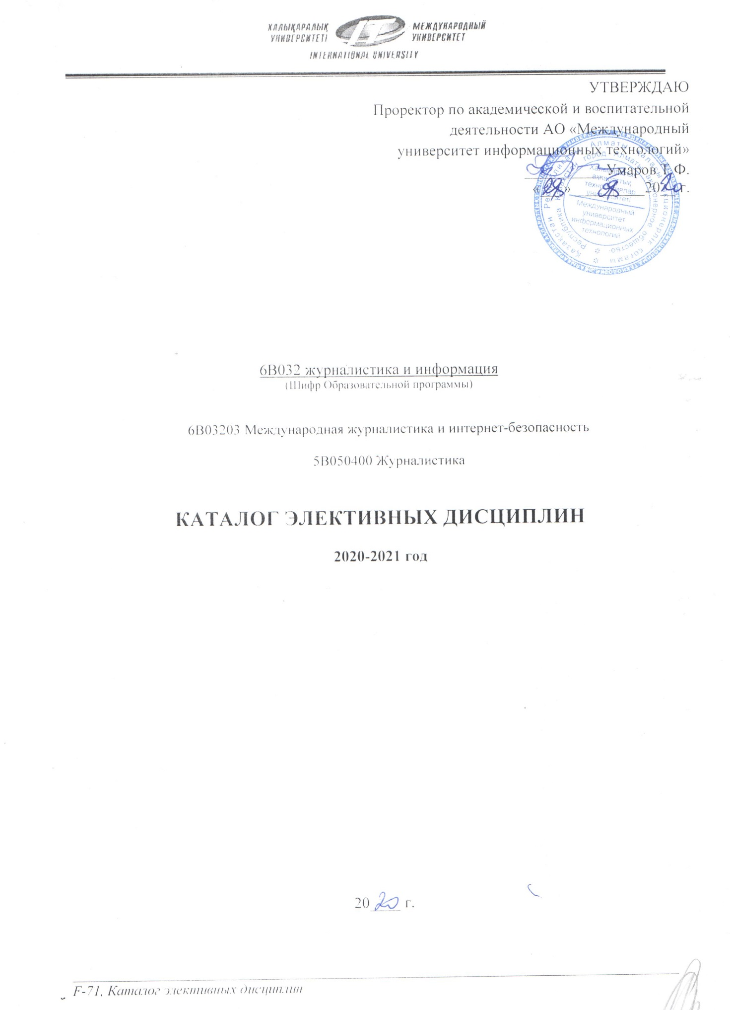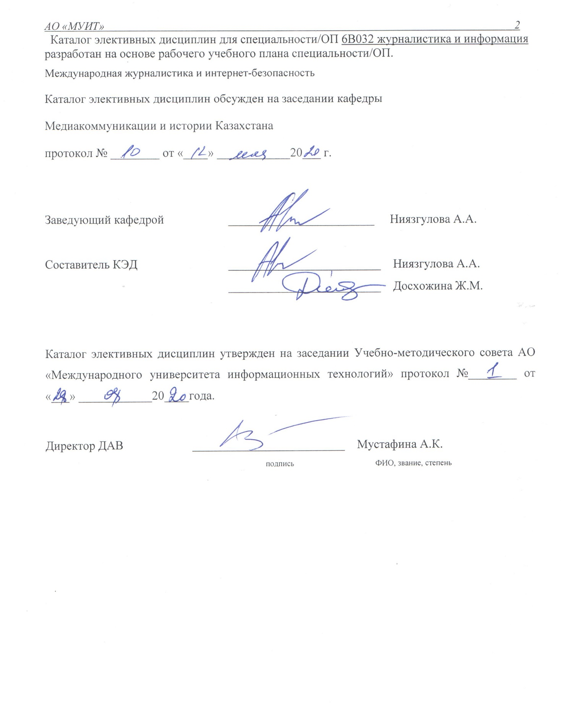

ТЕРМИНЫ И СОКРАЩЕНИЯ

- Образовательная программа – единый комплекс основных характеристик образования, включающий цели, результаты и содержание обучения, организацию образовательного процесса, способы и методы их реализации, критерии оценки результатов обучения.
Содержание образовательной программы высшего образования состоит из дисциплин трех циклов – общеобразовательных дисциплин (далее – ООД), базовые дисциплины (далее – БД) и профилирующие дисциплины (далее – ПД).
Цикл ООД включает дисциплины обязательного компонента (далее – ОК), вузовского компонента (далее – ВК) и(или) компонента по выбору (далее – КВ). БД и ПД включают дисциплины ВК и КВ.
- Каталог элективных дисциплин (КЭД) – систематизированный аннотированный перечень всех дисциплин компонента по выбору, за весь период обучения, содержащий их краткое описание с указанием цели изучения, краткого содержания (основных разделов) и ожидаемых результатов обучения. В КЭД отражают пререквизиты и постреквизиты каждой учебной дисциплины. КЭД должен обеспечивать обучающим возможность альтернативного выбора элективных учебных дисциплин для формирования индивидуальной образовательной траектории.
На основании образовательной программы и КЭД обучающимися с помощью эдвайзеров разрабатываются индивидуальные учебные планы.
- Индивидуальный учебный план (ИУП) – учебный план, формируемый на каждый учебный год обучающимся самостоятельно с помощью эдвайзера на основании образовательной программы и каталога элективных дисциплин и (или) модулей;
ИУП определяет индивидуальную образовательную траекторию каждого обучающегося отдельно. В ИУП включаются дисциплины и виды учебной деятельности (практики, научно-исследовательская/экспериментально-исследовательская работа, формы итоговой аттестации) обязательного компонента (ОК), вузовского компонента (ВК) и компонента по выбору (КВ).
- Эдвайзер – преподаватель, выполняющий функции академического наставника, обучающегося по соответствующей образовательной программе, оказывающий содействие в выборе траектории обучения (формировании индивидуального учебного плана) и освоении образовательной программы в период обучения.
- Вузовский компонент – перечень обязательных учебных дисциплин, определяемых вузом самостоятельно для освоения образовательной программы.
- Компонент по выбору – перечень учебных дисциплин и соответствующих минимальных объемов академических кредитов, предлагаемых вузом, самостоятельно выбираемых обучающимися в любом академическом периоде с учетом их пререквизитов и постреквизитов.
- Элективные дисциплины – учебные дисциплины, входящие в вузовский компонент и компонент по выбору в рамках установленных академических кредитов и вводимые организациями образования, отражающие индивидуальную подготовку обучающегося, учитывающие специфику социально-экономического развития и потребности конкретного региона, сложившиеся научные школы.
- Постреквизиты (Postrequisite) (постреквизит) – дисциплины и (или) модули и другие виды учебной работы, для изучения которых требуются знания, умения, навыки и компетенции, приобретаемые по завершении изучения данной дисциплины и (или) модули;
- Пререквизиты (Prerequisite) (пререквизит) – дисциплины и (или) модули и другие виды учебной работы, содержащие знания, умения, навыки и компетенции, необходимые для освоения изучаемой дисциплины и (или) модули;
- Компетенции – способность практического использования приобретенных в процессе обучения знаний, умений и навыков в профессиональной деятельности.

ЭЛЕКТИВНЫЕ ДИСЦИПЛИНЫ
№ | Цикл дисциплины | Код дисциплины | Наименование дисциплины | Семестр | Кол-во кредитов |  | Пререквизиты
3 курс
1 | ПД | S 3309 | Спичрайтерство | 5 | 4 | Введение в журналистику
2 | БД | DZh 3224 | Деловая журналистика | 6 | 4 | Введение в журналистику
3 | БД | FM 3224 | Фото в мультимедиа | 5 | 4 | Введение в журналистику
4 | БД | TPR 3225 | Социология журналистики | 6 | 4 | Социология
4 курс
5 | ПД | KKSMI 4308 | Кросскультурные коммуникации в СМИ | 7 | 4 |  | Введение в журналистику
6 | ПД | PZh 4310 | Политика и журналистика: вопросы информационной безопасности в интернет пространстве | 7 | 4 |  | Средства массовой коммуникации и международные отношения
7 | ПД | NBRCA 4310 | Национальная безопасность и регион ЦА | 7 | 4 |  | Средства массовой коммуникации и международные отношения
8 | БД | 32 | Интернет вещание: Livestream | 7 | 5 |  | Информационно-коммуникационные технологии
9 | ПД | UMT 4311 | Угроза международного терроризма | 7 | 5 |  | Средства массовой коммуникации и международные отношения
10 | БД | DF 3227 | Медиа и информационная безопасность | 8 | 4 |  | Информационно-коммуникационные технологии
11 | ПД | ММ 4312 | Медиаменеджмент | 8 | 4 |  | Введение в журналистику
12 | ПД | ZhO 3309 | Журналистика и общество | 8 | 4 |  | Введение в журналистику

ОПИСАНИЕ ЭЛЕКТИВНЫХ ДИСЦИПЛИН

Описание дисциплины
Код дисциплины | S 3309
Наименование дисциплины | Спичрайтерство
Количество кредитов | 4
Курс, семестр | 5
Наименование кафедры | Медиакоммуникаций и истории Казахстана
Автор курса | Велитченко С.Н.
Пререквизиты | Введение в журналистику
Постреквизиты | Евент-менеджмент
Цель изучения дисциплины | Освоение необходимых жанровых моделей спичрайтинга и копирайтинга, а также овладение практическими навыками создания спичрайтерского текста.
Краткое описание курса (основные разделы) | Познакомить с основами спичрайтинга как искусства составления речей. Подготовка текста выступления публичных личностей. Ключевая задача сводится к анализу состава аудитории слушателей заказчика (от этого зависит «разбавление» речи шутками, историческими примерами, отсылками), пониманию характера речи/построения мыслей спикера, составлению текста, легко воспринимаемому на слух, с точной передачей ключевого послания.
Ожидаемые результаты | В результате освоения дисциплины студент:  узнает законы логического построения текста устной и письменной речи, а также принципы и приемы аргументации; базовые навыки создания текстов и документов, используемых в сфере связей с общественностью и рекламы, навыками литературного редактирования, копирайтинга;  сможет логически верно, аргументировано и ясно строить устную и письменную речь; создавать тексты и документы в сфере связей с общественностью и рекламы, применять  навыки литературного редактирования, копирайтинга;  овладеет навыками грамотной устной и письменной речи; базовыми навыками общения, умением устанавливать, поддерживать и развивать межличностные отношения,  деловые отношения; навыками литературного редактирования, копирайтинга.

Описание дисциплины
Код дисциплины | DZh 3224
Наименование дисциплины | Деловая журналистика
Количество кредитов | 4
Курс, семестр | 6
Наименование кафедры | Медиакоммуникаций и истории Казахстана
Автор курса | Ашенова С.В.
Пререквизиты | Введение в журналистику
Постреквизиты | Создание аналитических бизнес-программ
Цель изучения дисциплины | Дисциплина направлена на формирование у студентов углубленных знаний о создании специализированных журналистских материалов, формирование системного методологического и практического подхода к содержательным, формальным и неформальным критериям сбора, обработки, анализа и редактирования информации для подготовки материалов, публикуемых в современных деловых СМИ.
Краткое описание курса (основные разделы) | Ознакомление со структурой современной системы СМИ и местом в ней деловой журналистики, целевой аудитории деловых медиа, ее ценностей и мотивации; с понятиями и категориями, основополагающими для понимания формата и контента деловой журналистики; изучение особенностей подготовки журналистских материалов деловой тематики в различных жанрах, а также методов и инструментов их подготовки; практическая отработка полученных знаний на реальных примерах информационного поля.
Ожидаемые результаты | В результате освоения материала студент сможет овладеть следующими знаниями, умениями, навыками:  иметь представление о месте и роли деловых медиа в общей системе средств массовой информации, о сущности массово–коммуникационных процессов для специализированной читательской аудитории, о типологизации деловых медиа;  понимать специфику деловой журналистики как специализированного раздела общей журналистики: особенности генезиса и развития, систему типоформирующих факторов;  уметь системно анализировать явления, факты и события в деловой и экономической жизни социума, владеть навыками работы с источниками информации, собирать, обрабатывать и анализировать информацию делового и экономического характера;  знать базовые понятия и категории макро- и микроэкономической теории;  иметь представление об основных жанрах (включая синтезированные) журналистских материалов, применяемых в деловых медиа, а также способах их обработки и редактирования;  уметь применять в практической деятельности спектр техник, инструментов и методов сбора информации, ее обработки и редактирования для создания качественных журналистских материалов различных жанров;  иметь представление о специфике журналистской деятельности в этическом и правовом аспектах;

Описание дисциплины
Код дисциплины | FM 3224
Наименование дисциплины | Фото в мультимедиа
Количество кредитов | 4
Курс, семестр | 5
Наименование кафедры | Медиакоммуникаций и истории Казахстана
Автор курса | Шорохов Д.П.
Пререквизиты | Введение в журналистику
Постреквизиты
Цель изучения дисциплины | Узнать специфику подготовки фотоматериалов для интернет-изданий. Ознакомиться с различными подходами и системами понимания роли фото-журналистов в интернет пространстве. Получить представление о способах хранения и представления фотоинформации
Краткое описание курса (основные разделы) | Дисциплина позволяет освоить общие закономерности фотожурналистики в пространстве Интернет и новых СМИ, знакомит студентов с многообразием мирового опыта и основными тенденциями развития данной индустрии в последнее время
Ожидаемые результаты | В результате изучения курса студент должен знать систему жанров фотожурналистики в мультимедиа и ее отличие от традиционного фото;  - уметь грамотно и профессионально подходить к исследованию проблем и их освещению на современном мультимедийном пространстве;  - иметь навыки создания качественного и разнообразного фото-продукта для мультимедиа.  Компетенции:  -овладение основами журналистского труда в современных условиях развития электронной медиа-индустрии и интернет телевидения;  - понимание роли фото-журналистики в глобальном мире.  - овладение навыками создания фотоновостей, различных жанров и тем в онлайн ресурсах;

Описание дисциплины
Код дисциплины | TPR 3225
Наименование дисциплины | Социология журналистики
Количество кредитов | 4
Курс, семестр | 6
Наименование кафедры | Медиакоммуникаций и истории Казахстана
Автор курса | Ашенова С.В.
Пререквизиты | Социология
Постреквизиты
Цель изучения дисциплины | Сформировать представление о социологической культуре журналиста. Обогатить методический инструментарий журналиста адаптированными к практике СМИ социологическими методами исследования социальной действительности для изучения природы и функционирования СМИ, а также для применения в профессиональной деятельности. Обосновать восприятие журналистской продукции как важнейшего источника познания общественной жизни.
Краткое описание курса (основные разделы) | Дисциплина позволяет определить место и роль журналистики и журналистов в социальной действительности, их значение во взаимодействии социальных групп, институтов, организаций общества и индивидов.
Ожидаемые результаты | В результате изучения курса студент должен знать систему синтеза базовых представлений об обществе, о социальных процессах и личности, полученных из дисциплин социально-гуманитарного цикла, с теоретическим знанием о журналистике и журналистской деятельности как социальном явлении;  - уметь анализировать явления журналистской практики;  - иметь навыки работы с основными научными концепциями, раскрывающими социальный смысл функционирования СМИ, журналистики, места и роли прессы в социальной, политической и духовной жизни общества.  Компетенции:  - овладение основами о социальных закономерностях труда журналиста, его взаимодействии с другими субъектами информационных отношений в обществе;  - понимание роли журналистской продукции как важнейшего источника познания общественной жизни;  - овладение методами исследования социальной действительности для изучения природы и функционирования СМИ, а также для применения в профессиональной деятельности.

Описание дисциплины
Код дисциплины | KKSMI 4308
Наименование дисциплины | Кросскультурные коммуникации в СМИ /на англ
Количество кредитов | 4
Курс, семестр | 7
Наименование кафедры | Медиакоммуникаций и истории Казахстана
Автор курса | Досхожина Ж.
Пререквизиты | Введение в журналистику
Постреквизиты
Цель изучения дисциплины | Prerequisites: History of Kazakhstan, Ecology, Sociology, Philosophy  Course goal: General knowledge on cultural studies. Methodological analysis of the main problems and points, development the culture of the student’s thinking. Development of creative and analytical skills.
Краткое описание курса (основные разделы) | What is culture? Where do ideas about culture come from? What is art? What are relations between culture and society?  The course will examine the historical development of concept of culture. The course will explore ideas that have been influential over time and contributed to the understanding of concepts of culture and the arts, their role and functions in the society. The development of ideas of culture will be studied through interconnected tendencies such as Marxism, Modernism, Postmodernism, Post-colonialism.  The course will be taught through a series of lectures and seminars. Students will be given selected texts (chapters from textbooks, articles) on each topic. During seminars students will be given questions and encouraged to provide a response using texts and key concepts
Ожидаемые результаты | To acquire an understanding of the changing ideas of culture that have developed within different traditions  • To acquire relevant theoretical perspectives, which can inform studies of culture  • To identify ideas of culture that can be currently applied to analysis of cultural issues in Kazakhstan  Learning outcomes:  • Demonstrate an understanding of the key ideas of selected cultural theorists  • Identify ideas of culture that have been or continue to be influential  • Analyse texts, reason critically and debate interpretations  • Examine questions through lenses of different theories  • Identify strengths and weaknesses of different modes of analysing cultural issues  • Communicate what they learnt, both orally and in writing

Описание дисциплины
Код дисциплины | PZh4310
Наименование дисциплины | Политика и журналистика, вопросы информационной безопасности в интернет-пространстве
Количество кредитов | 4
Курс, семестр | 7
Наименование кафедры | Медиакоммуникации и истории Казахстана
Автор курса | Ашенова С.В.
Пререквизиты | Средства массовой коммуникации и международные отношения
Постреквизиты
Цель изучения дисциплины | Предоставление студентам знаний основных типов и способов информационной безопасности; приобретение студентами умения готовить журналистский материал на политическую тематику; овладение современными знаниями по работе с политической информацией; знание основных направлений глобальной политики современного мира
Краткое описание курса (основные разделы) | Основные понятия информационной безопасности;  основные направления защиты информации; законодательство Республики Казахстан в области защиты информации; современные методы и средства защиты информации в информационно-телекоммуникационных системах
Ожидаемые результаты | - уметь разрабатывать политику информационной безопасности;  - реализовывать коммуникативные, технологии реализующие методы защиты информации;  - применять методики оценки уязвимости в информационно-коммуникационных сетях;  - владеть методами подготовки специализированных материалов, уметь работать с массовой аудиторией  В результате освоения дисциплины студент:  - демонстрирует готовность профессионально предоставлять аудитории, т.е. обществу, социально значимую информацию, которая может оказать важное влияние на жизнь общества, государства и граждан.  - умеет применять современные технологии журналистского мастерства в сфере политических коммуникаций.  - оперирует в работе знаниями основных направлений развития глобальной политики и социально-коммуникативных отношений.

Описание дисциплины
Код дисциплины | NBRCA 4310
Наименование дисциплины | Национальная безопасность и регион ЦА
Количество кредитов | 4
Курс, семестр | 7
Наименование кафедры | Медиакоммуникации и истории Казахстана
Автор курса | Бек-Али Е.
Пререквизиты | Средства массовой коммуникации и международные отношения
Постреквизиты
Цель изучения дисциплины | Подготовить выпускников факультетов журналистики к ответственной роли исследователя, вооружив их необходимыми знаниями об основных проблемах современности и тех возможностях, которыми обладают средства массовой информации в вопросах национальной безопасности
Краткое описание курса (основные разделы) | Курс призван познакомить студентов с проблемами, в которых проявляются переживаемые земной цивилизацией кризисные ситуации; помочь молодым людям осознать глобальный характер этих проблем и необходимость объединения усилий народов для их решения; показать, как связаны с данными процессами внутренние проблемы казахстанской и мировой действительности, остро обозначившиеся в условиях перехода страны к ценностям демократического общества;
Ожидаемые результаты | В результате изучения курса студенты должны:  - знать основные проблемы, в которых проявляют себя глобальные кризисные ситуации в разных сферах современной действительности;  - уметь анализировать проблемы и предлагать пути их решения в рамках исторических задач;  иметь навыки создания журналистских материалов, которых рассматриваются актуальные проблемы современности.  Компетенции:  - осведомленность в том, что делается для разрешения кризисных ситуаций, и понимание основных задач, которые выдвигает перед населением планеты время;  – осознание связи проблем казахстанской действительности с глобальными проблемами Земли;  - понимание роли средств массовой информации в поисках адекватных ответов земной цивилизации на вызовы современности.

Описание дисциплины
Код дисциплины | 32
Наименование дисциплины | Интернет вещание: Livestream
Количество кредитов | 5
Курс, семестр | 7
Наименование кафедры | Медиакоммуникации и истории Казахстана
Автор курса | Шорохов Д.П.
Пререквизиты | Информационно-коммуникационные технологии
Постреквизиты
Цель изучения дисциплины | Подготовить выпускников факультетов журналистики к новой форме доставки новостного контента потребителю, как стримы, которые определяются самим временем, особенностями цифровой эпохи, обусловившими новые потребности аудитории и принципиально изменившими характер коммуникации между СМИ и потребителем.
Краткое описание курса (основные разделы) | Курс призван познакомить студентов со спецификой новостных стримов и стримингового вещания, учитывающих характер аудитории, а также основными методами и способами монетизации новостных стримов.
Ожидаемые результаты | В результате изучения курса студенты должны:  - знать основные проблемы стримингового вещания, определяемым особенностями цифровой эпохи;  - уметь анализировать специфику новых форм взаимодействия современных СМИ с аудиторией;  - иметь навыки создания журналистских материалов в условиях стриминга.  Компетенции:  - осведомленность о «цифровых диаспорах» как нового феномена информационно-коммуникационных технологий;  - понимание стриминга именно как культурной практики массовой потребительской культуры;  - понимание особой роли потребителя как создателя контента в условиях интернет-вещания.

Описание дисциплины
Код дисциплины | UMT 4311
Наименование дисциплины | Угроза международного терроризма
Количество кредитов | 5
Курс, семестр | 7
Наименование кафедры | Медиакоммуникации и истории Казахстана
Автор курса | Ашенова С.В.
Пререквизиты | Средства массовой коммуникации и международные отношения
Постреквизиты
Цель изучения дисциплины | Сформировать у студентов целостное представление о природе, формах и процессе трансформации такого явления как терроризм, а также ознакомить их с теорией, практикой и способах противодействия терроризму в современных международных отношениях.
Краткое описание курса (основные разделы) | Изучение истоков современного терроризма, предпосылок, характера и движущих сил террористических организаций в различных национальных и культурных средах; природы и идеологии современного терроризма; различных видов терроризма; различных стратегий противостояния терроризму, в том числе с помощью СМИ; анализ проблем терроризма в национальном, региональном и глобальном контексте; особенности современного этапа развития международного терроризма в контексте мировых политических процессов, а также сложности противостояния ему.
Ожидаемые результаты | В результате изучения курса студенты смогут: грамотно пользоваться соответствующим понятийным аппаратом; понимать методологические сложности, связанные с сущностной характеристикой терроризма; работать с официальными материалами, с научными текстами по теме безопасности и противодействия терроризму, анализировать проблему терроризма в национальном, региональном и глобальном контексте; узнают истоки современного терроризма, эволюцию террористической деятельности в истории, виды терроризма, характер и движущие силы террористических организаций в различных национальных и культурных средах, различные формы и стратегии международной борьбы с терроризмом; овладеют навыками анализа и оценки эффективности мер по противодействию терроризму на международном уровне.

Описание дисциплины
Код дисциплины | DF3227
Наименование дисциплины | Медиа и информационная безопасность
Количество кредитов | 4
Курс, семестр | 8
Наименование кафедры | Медиакоммуникации и истории Казахстана
Автор курса | Ашенова С.В.
Пререквизиты | Информационно-коммуникационные технологии
Постреквизиты
Цель изучения дисциплины | Сформировать у студентов целостное представление о профессиональной деятельности журналиста как важнейшего условия информационной безопасности личности, общества и государства.
Краткое описание курса (основные разделы) | Курс призван ознакомить с проблемой системного обеспечения принципа свободы слова – основного фактора демократического развития общества. При этом выявляются и обосновываются творческие и политико-экономические  предпосылки успешной и свободной деятельности журналиста и средств массовой информации.
Ожидаемые результаты | В результате изучения курса студенты должны:  - знать особенности взаимодействия средств массовой информации и власти;  - уметь анализировать основные факторы, представляющие угрозу информационной безопасности государства;  - иметь навыки создания материалов в контексте содержательной стороны информации и кибербезопасности, то есть технической защищенности информационных ресурсов и каналов связи.  Компетенции:  - осведомленность о высокой интегрированности нашей страны в мировое информационное и цифровое пространство, которое формирует дополнительные риски для национальной безопасности государства;  - понимание технологического, производственного, процедурного и инструменталистского подхода в определении понятия «информационная безопасность».

Описание дисциплины
Код дисциплины | ММ 4312
Наименование дисциплины | Медиаменеджмент
Количество кредитов | 5
Курс, семестр | 7
Наименование кафедры | Медиакоммуникаций и истории Казахстана
Автор курса | Мухамеджанова Н.Ж.
Пререквизиты | Введение в журналистику
Постреквизиты
Цель изучения дисциплины | Вооружить студентов знаниями основных механизмов и методов менеджмента в сфере СМИ. Сформировать теоретические представления о сущности медиаменеджмента, комплексное видение маркетинговых задач в управлении медиаорганизацией в конкурентной среде, основных средствах и инструментах их реализации, а также развитие навыков и умений в области стратегического подхода к управлению в медиабизнесе
Краткое описание курса (основные разделы) | Курс рассчитан на подготовку специалистов, чья профессиональная деятельность связана с работой в области медиабизнеса. Изучаются профессиональные функции и подходы их реализации в области рекламы и связей с общественностью в государственных, общественных, коммерческих структурах, средствах массовой информации, в социальной сфере, сфере политики, экономики, производства, торговли, науки, культуры, спорта; методы принятия управленческих решений; основы стратегического менеджмента и планирования; проблемы и способы их эффективного решения в управлении персоналом, специфику руководства творческим коллективом; подходы и методы работы с персоналом, определения оценки производительности и качества его труда, устранения конфликтов и формирования сплоченности коллектива; подходы к разработке управленческих решений и проблемы их реализации; методы диагностики и анализа в процедурах принятия решений с помощью информационно-аналитических технологий; теория принятия управленческих решений; перспективные теории и приемы менеджмента, бизнес-процессов, маркетинга и проблемы их адаптации применительно к конкретной ситуации.
Ожидаемые результаты | В рамках изучения курса студенты смогут: - применять средства и методы управления учетом специфики области рекламы и связей с общественностью в государственных, общественных, коммерческих структурах, средствах массовой информации, в социальной сфере, сфере политики, экономики, производства, торговли, науки, культуры, спорта;  - объективно оценивать ситуацию в области рекламы и СО компании, видеть перспективы их развития; оперативно принимать решения и нести за них ответственность; вырабатывать нестандартные управленческие решения  области рекламы и СО; - применять эффективные технологии управления персоналом с учетом особенностей медиаорганизации; - применять подходы и методы работы с персоналом с целью повышения эффективности его труда с учетом особенностей медиаорганизации; - формулировать и определять пути решения управленческих воздействий на  производственно-хозяйственную деятельность; - формулировать и определять пути решения управленческих воздействий на производственно-хозяйственную деятельность применять методы оценки эффективности организационных решений; - применять теоретические подходы менеджмента, бизнес-процессов, маркетинга с учетом специфики конкретной ситуации.

Описание дисциплины
Код дисциплины | ZhO 3309
Наименование дисциплины | Журналистика и общество
Количество кредитов | 4
Курс, семестр | 5
Наименование кафедры | Медиакоммуникаций и истории Казахстана
Автор курса | Ашенова С.В.
Пререквизиты | Введение в журналистику
Постреквизиты | -
Цель изучения дисциплины | Изучение информационного общества как новой среды существования средств массовой коммуникации
Краткое описание курса (основные разделы) | Знакомство с современной ситуацией функционирования информационного общества и проведение теоретической дискуссии по проблем влияния информатизации на социальную жизнь; углубление знаний в области изучения влияния компьютерных и информационных технологий на медийную сферу и журналистскую деятельность
Ожидаемые результаты | В результате изучения курса студенты:  узнают общие тенденции развития информационного общества и особенности национальных моделей его становления, его влияние на состояние всей социокультурной реальности;  смогут ориентироваться в современных теоретических подходах к исследованию информационного общества, иметь представление об актуальных дискуссиях в этой области; приобрести навыки дискуссии по актуальным вопросам влияния информатизации на эволюцию социума и перспектив развития новых информационных технологий.  овладеют представлениями о функционировании информационно-компьютерных технологий и влиянии компьютеризации, развития Интернета, мультимедийных средств на социальную реальность  смогут в рамках отведенного бюджета времени создавать материалы для массмедиа в определенных жанрах, форматах с использованием различных знаковых систем в зависимости от типа СМИ для различной аудитории  смогут анализировать, оценивать и редактировать медиатексты, приводить их в соответствие с нормами, стандартами, форматами, стилями, технологическими требованиями, принятыми в СМИ разных типов

